



Introducción a la Informática

# **Ejercitación**

**Previo a la ejercitación propuesta para el día de hoy deberán instalar la interfaz gráfica sobre el Sistema operativo ubuntu instalado en la virtualBox. Para ello tendrán que seguir las siguientes instrucciones** [**link**](https://drive.google.com/file/d/14Wx3eROp_ibIK7rzGR4t1Np2FNECliqo/view)

En las mesas de trabajo de forma individual deberán realizar la siguiente ejercitación:

Procederemos a instalar Git a través de la consola de comandos.

Como primer paso deben verificar que tengan conexión a Internet, para esto utilizaremos el comando ping -c 2 [www.digitalhouse.com.ar](http://www.digitalhouse.com.ar) (Utilizar la terminal Konsole)

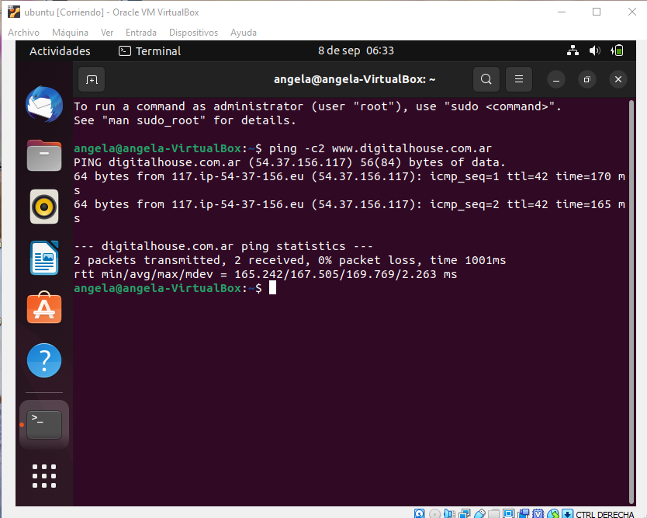

Si no ingresamos con el usuario root, podemos cambiarnos al mismo utilizando el comando su root, a continuación, debemos introducir la contraseña establecida.

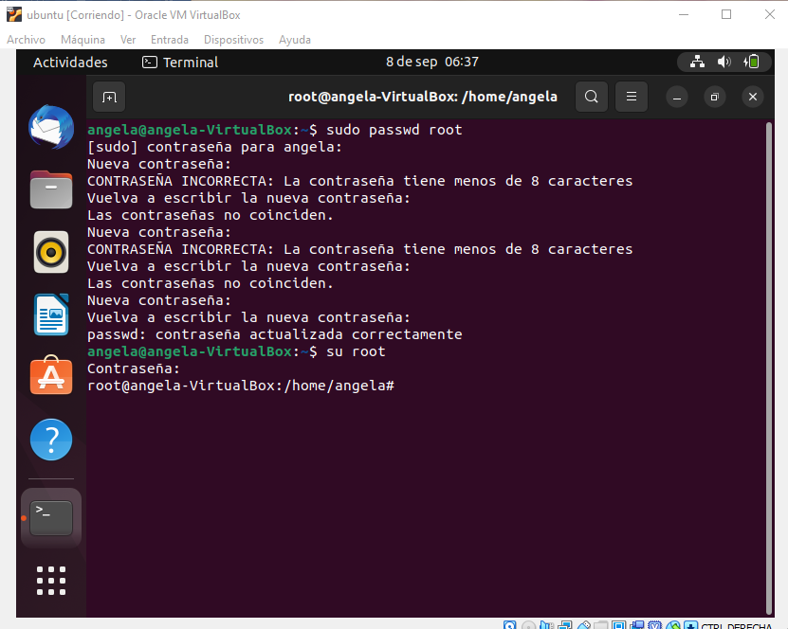

1. Actualizar el sistema con sudo apt update y sudo apt upgrade

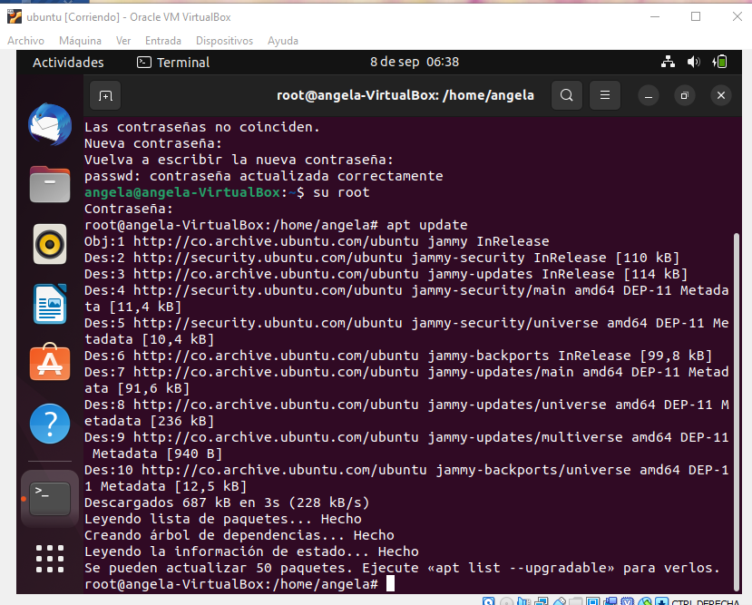

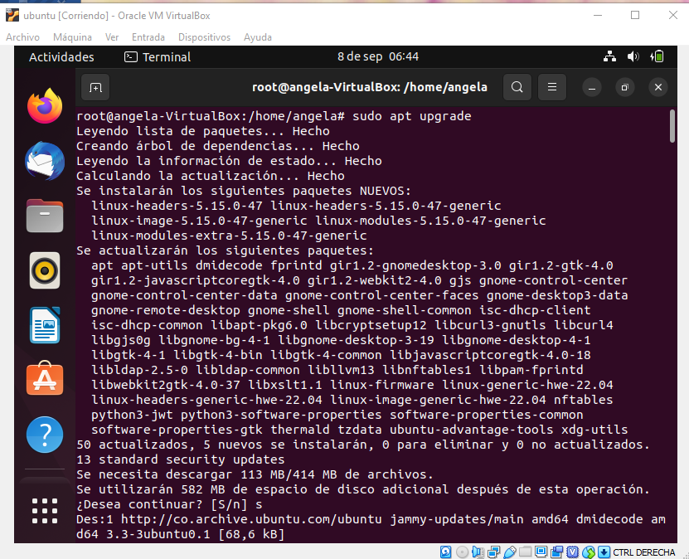

1. **Investigar** con qué comando se puede descargar el navegador Mozilla Firefox y ejecutarlo. Una vez instalado deberán abrir en la pestaña del navegador <https://github.com/> abrir sus respectivas cuentas en sus navegadores y clonar la mochila en sus máquinas virtuales.
2. Descarga Firefox desde [esta página de descarga](https://www.mozilla.org/firefox/linux/?utm_medium=referral&utm_source=support.mozilla.org) directamente en tu directorio de inicio.
3. Abre un **Terminal** y ve a tu directorio de inicio: cd ~
4. Extrae el contenido del archivo descargado: tar xjf firefox-*.tar.bz2
5. Cierra Firefox si está abierto.
6. Para iniciar Firefox, ejecuta el script *firefox* en la carpeta *firefox*: ~/firefox/firefox
7. Para clonar el repositorio tener en cuenta lo explicado en el siguiente documento. [Link](https://drive.google.com/file/d/1xyclcpFds0_l4zGsRhkOSw5fF_40AMrc/view?usp=sharing)

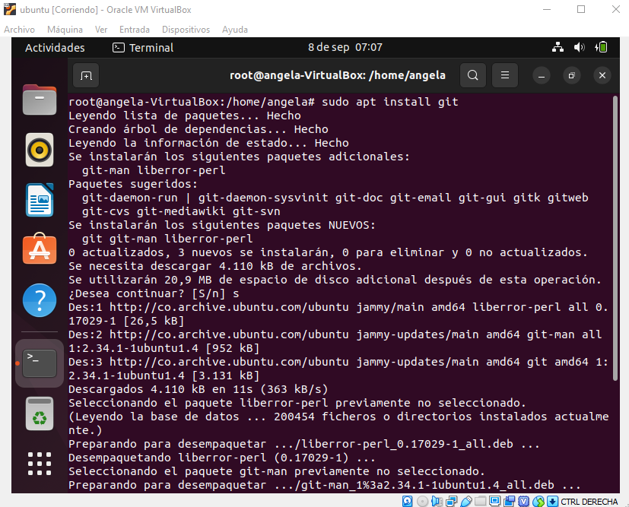

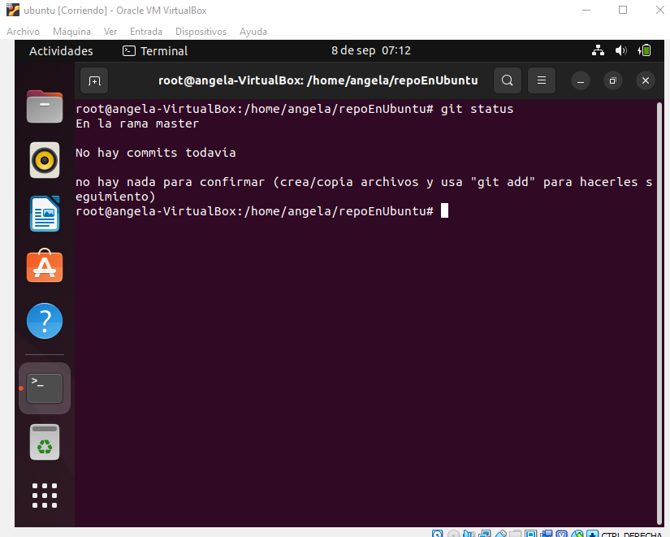

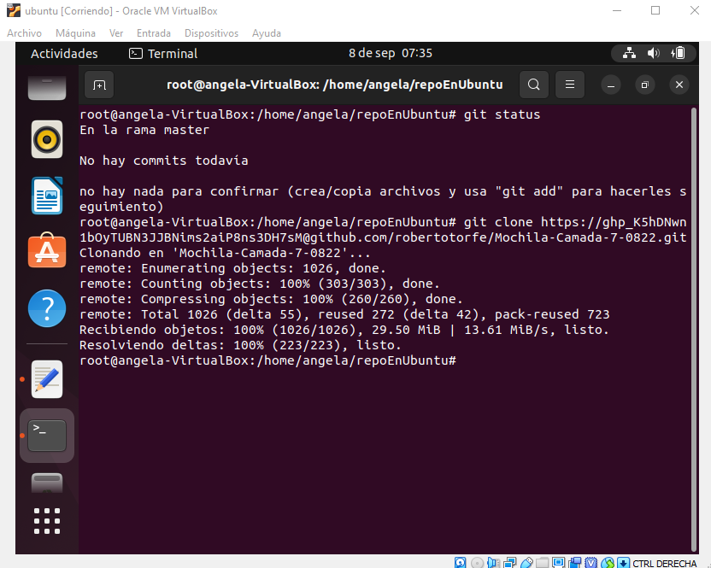

1. Una vez clonado el repositorio, deberán trabajar en sus respectivas ramas. Realizarán la siguiente ejercitación:

Con toda la mesa de trabajo debatan sobre las siguientes preguntas y contesten en conjunto: **el cuestionario fue enviado por la rama de ubuntu**

* ¿Por qué un lenguaje de programación sólo puede utilizarse en algunos sistemas operativos y en otros no?.
* ¿Qué tipo de máquina virtual soporta virtualBox?.
* ¿Qué función cumple el hypervisor en la virtualización?
* Si tengo más de una máquina virtual instalada, y una se rompe, ¿esto afecta a las demás? ¿por qué?
* **Subir este archivo a la mochila del viajero desde la máquina virtual.**



